**MEETS & TRIPS**

**Projeto UC: Etapa 1**

**João Rolo, Nº20190861**

**Tomás Ferreira, Nº20190881**

**Índice**

**Brainstorming** 3

**Research over the subject/Enquadramento** 3

**Gamification** 3

**Competitive Analysis** 4

**Aplicações análogas:** 4

**Audience/Target** 5

**Personas** 5

**Main Tasks** 6

**User Scenarios** 7

**Guião de Teste** 7

**User/ UX Journeys** 9

**Diagrama de Contexto** 16

**Diagrama de Colaboração** 16

**Bibliografia** 18

# 

# **Brainstorming**

* Aplicação de eventos para encontros de carros (Coesão Social);
* Aplicação para apoio a ginásio (Promover coesão social);
* Aplicação para excursões ao ar-livre (Promover atividades ao ar livre e uma vida saudável);

O que nos fez escolher a ideia: Nós gostamos de carros, e não existe de momento, nenhuma aplicação eficaz no mercado. Existe uma aplicação semelhante, mas possui imensos bugs e nos vamos tentar integramo-nos nesse mercado tentando corrigir o que a outra aplicação falhou e tentar dar mais aos nossos utilizadores para usufruírem.

# **Research over the subject/Enquadramento**

Com o intuito de aumentar a coesão social, iremos desenvolver uma aplicação em que vamos facilitar o processo de encontros entre pessoas que partilhem a mesma paixão, que é o amor por carros.

De momento, em Portugal, não existe nenhuma aplicação nacional que cubra esta parte do mercado, uma vez que as aplicações encontradas no estudo de mercado são direcionadas para o mercado dos Estados Unidos da América.

As diversas soluções aplicacionais encontradas não possuem métodos “gamification”, possuindo apenas merchandise que pode ser adquirido pelo utilizador.

Mesmo não existindo nenhuma aplicação nacional com este propósito, continuam a realizar-se concentrações de automóveis em Portugal, mas como resultado de não serem tomadas as devidas precauções, alguns integrantes destes eventos acabam por sofrer acidentes rodoviários no percurso da saída dos mesmos.

# **Gamification**

Como forma de incentivo para as pessoas utilizarem a aplicação vamos utilizar alguns métodos de gamification, tais como:

Um sistema de pontos, que aumenta com base na quantidade de eventos frequentados e ou quilômetros percorridos em roadtrips, o anfitrião do evento será responsabilizado por marcar quem foi aos eventos, para que por sua vez sejam distribuídos devidamente os pontos na plataforma, estes pontos por sua vez podem ser revertidos em regalias fora da aplicação, como descontos em serviços prestados por companhias cuja aplicação possui um acordo. Por cada evento em que utilizador participa será atribuído um total de 100 pontos e por cada quilómetro percorrido em roadtrip, o utilizador é recompensado por “0.75 pontos x Km”;

Um sistema de milestones, que são automaticamente adquiridos quando certos requisitos são atingidos e estes vão dar determinados estatutos aos utilizadores dentro da aplicação, como por exemplo ser apresentado o nome a plataforma com uma cor diferenciada;

Uma Leaderboard onde são apresentadas as pessoas que fizeram mais quilômetros em roadtrips, frequentaram mais eventos, ou conseguiram acumular a maior quantidade de pontos em simultâneo, com o objetivo de proporcionar uma maior competitividade para a utilização da aplicação;

# **Competitive Analysis**

# **Aplicações análogas:**

|  |  |  |  |  |  |  |
| --- | --- | --- | --- | --- | --- | --- |
| Aplicações Análogas | Nome | Criação de eventos | Fóruns | Adicionar carros ao perfil | In-time road trips | Rating |
|  | Octane | X | - | X | - | 3.9* |
|  | Car Meets | X | X | X | - | 2.8* |
|  | Roadtsr | X | X | X | X | 4.1* |

# **Audience/Target**

O público-alvo para esta aplicação são todas as pessoas que possuam carros e que gostem dos mesmo, na medida em que, no mundo dos carros existem várias culturas, quer sejam de origem, “Tuned”, etc., e assim podem conhecer mais pessoas cujos gostos coincidam com os seus.

# **Personas**

* **Jaime, o mecânico dos Civics:**

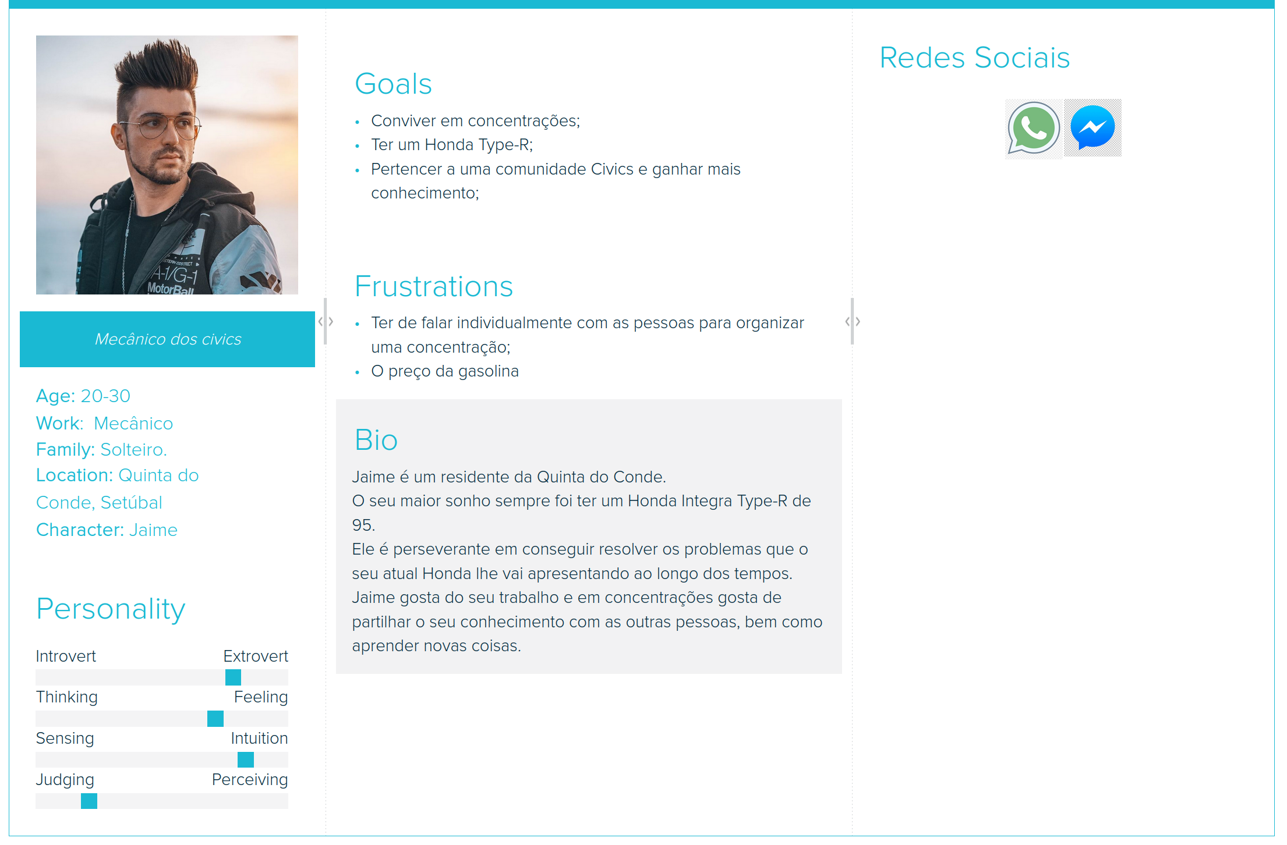

* **José, o rapaz dos BMW’s:**

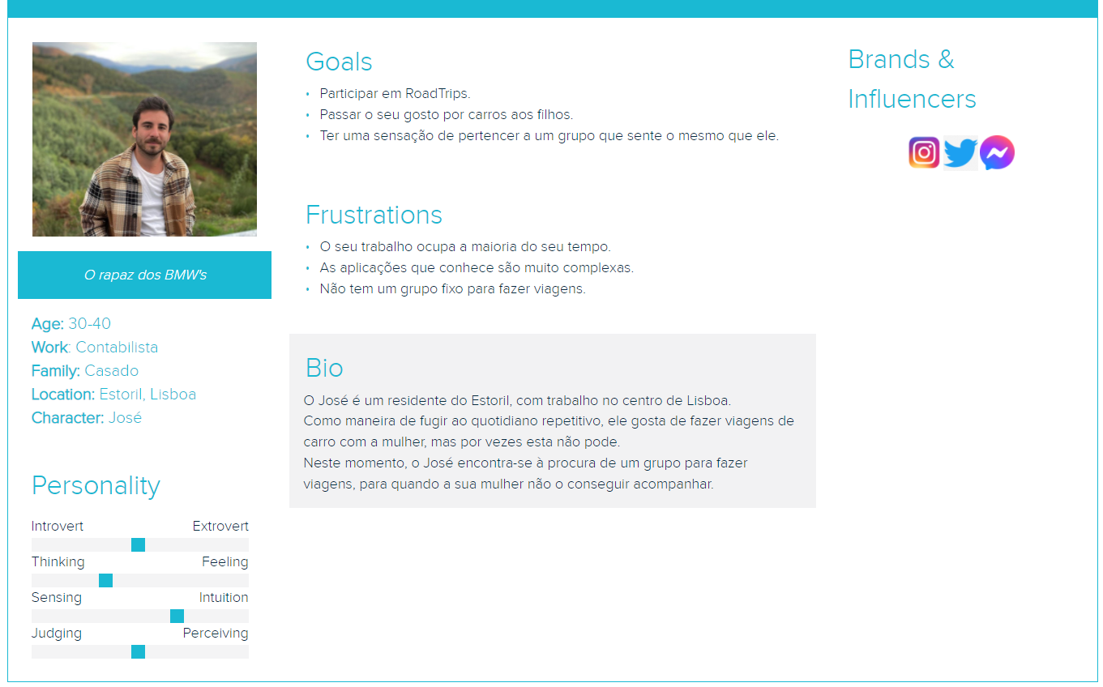

* **António dos Puntos:**

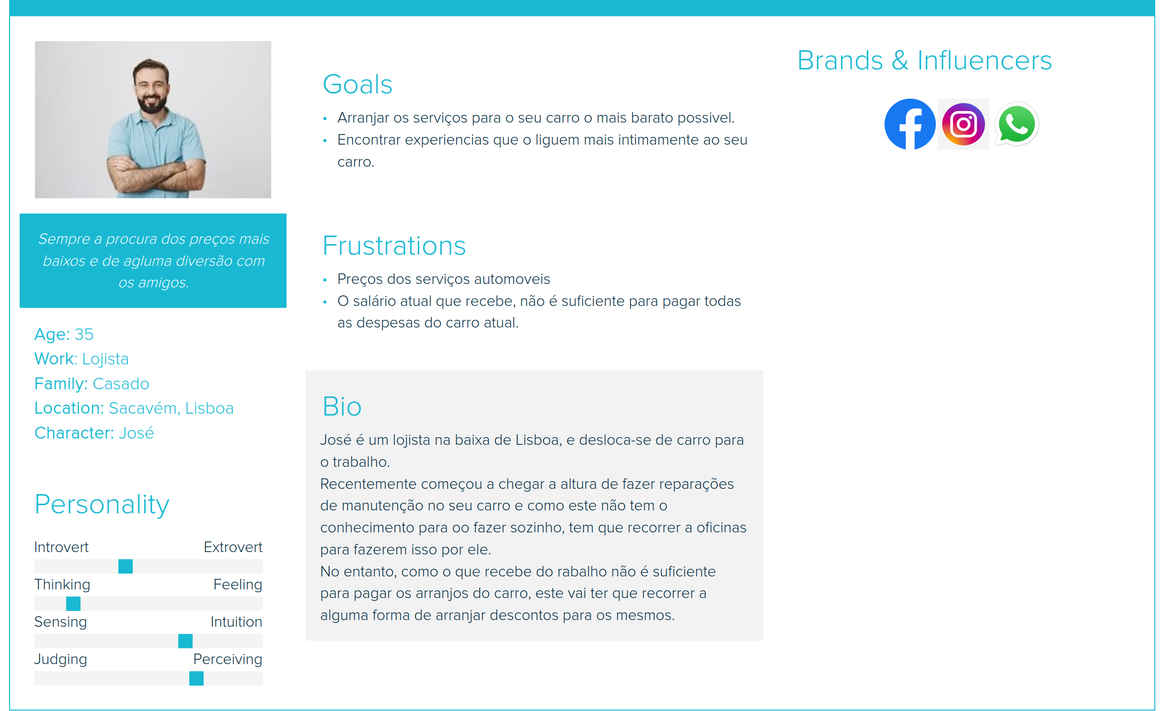

# **Main Tasks**

* Criar Eventos;
* Criar Discussões no fórum;
* Utilizar pontos acumulados na loja;

# **User Scenarios**

* **User Cenário 1:**

O utilizador encontra-se na página principal e vai criar um evento na plataforma.

* **User Cenário 2:**

O utilizador vai criar uma discussão em que quer criar um evento com base no mesmo.

* **User Cenário 3:**

O utilizador escolhe um produto da loja e procede com a compra do mesmo.

# **Guião de Teste**

|  |
| --- |
| Criar um evento e ver os eventos criados |
| Descrição: O utilizador cria um evento para ser publicado na página principal de eventos e, quando este for criado, ser-lhe-á atribuído 100 pontos.  Pré-condições:   * O utilizador já efetuou o login.   Passo-a-Passo:   * O utilizador acede à página de eventos, após carregar no botão “Events”, presente na home page; * Na página de eventos, o utilizador visualiza os eventos existentes e a sua informação, sendo esta a localização do evento e o seu nome e será apresentado por baixo do cabeçalho um botão para criar um evento; * Uma vez carregado, o utilizador é redirecionado para a página de criação de evento, onde lhe é apresentado um formulário; * Na página de criação, o utilizador preenche os campos presentes no formulário, sendo estes o tipo de evento (neste caso será uma concentração), o nome, a descrição, a data e a localização do evento; * Após preencher os campos, no final da página, o utilizador terá num botão para confirmar a publicação; * O utilizador é redirecionado para a página de eventos e poderá ver o seu evento, tais como os restantes eventos existentes. |

|  |
| --- |
| Criar uma discussão e ver discussões criadas |
| Descrição: O utilizador vai criar uma discussão.  Pré-condições:   * O utilizador já efetuou o login; * O utilizador participou em pelo menos 1 evento;   Passo-a-Passo:   * O utilizador acede à página das discussões, após carregar no botão “Discussions”, presente na home page; * Na página das discussões, o utilizador visualiza as discussões existentes e a sua informação, sendo esta o nome e uma breve descrição do tópico e será apresentado por baixo do cabeçalho um botão para criar uma discussão; * Uma vez carregado, o utilizador é redirecionado para a página de criação da discussão, onde lhe é apresentado um formulário; * Na página de criação, o utilizador preenche os campos presentes no formulário, sendo estes o nome, tags e a descrição da discussão; * Após preencher os campos, no final da página, o utilizador terá uma caixa de texto para escrever o nome do utilizador a convidar, tendo logo por baixo da caixa um botão para confirmar o convite; * Após fazer o convite, o utilizador terá num botão para confirmar a publicação no final da página; * Uma vez carregado, o utilizador será levado para a página das discussões e poderá ver a sua discussão. |

|  |
| --- |
| Visualizar produtos e comprar um produto da loja |
| Descrição: O utilizador escolhe um produto da loja e procede com a compra do mesmo.  Pré-condições:   * O utilizador já efetuou o login; * O utilizador tem os pontos suficientes para a compra do produto;   Passo-a-Passo:   * O utilizador acede à página da loja, após carregar no botão “Store”, presente na home page; * Na página da loja, o utilizador visualiza os produtos existentes e a sua informação, sendo esta o nome, o preço (em pontos) e uma imagem do produto; * O utilizador seleciona um produto; * Após selecionar o produto, o utilizador vai poder visualizar, para além da imagem e do preço, os detalhes do produto e terá no final da página um botão para adicionar o mesmo ao carrinho; * Depois de adicionar o produto ao carrinho, o utilizador terá um botão no cabeçalho com uma imagem de um carrinho de compras que o levará para a página do checkout; * Na página do checkout, o utilizador vai visualizar os produtos presentes no carrinho, a quantidade, o preço por unidade e o preço total em pontos e terá no final da página um botão para confirmar a compra; * Quando confirmada a compra, o utilizador é redirecionado para a página da loja e receberá um e-mail com o voucher para usufruir do(s) produto(s) que adquiriu; |

# **User/ UX Journeys**

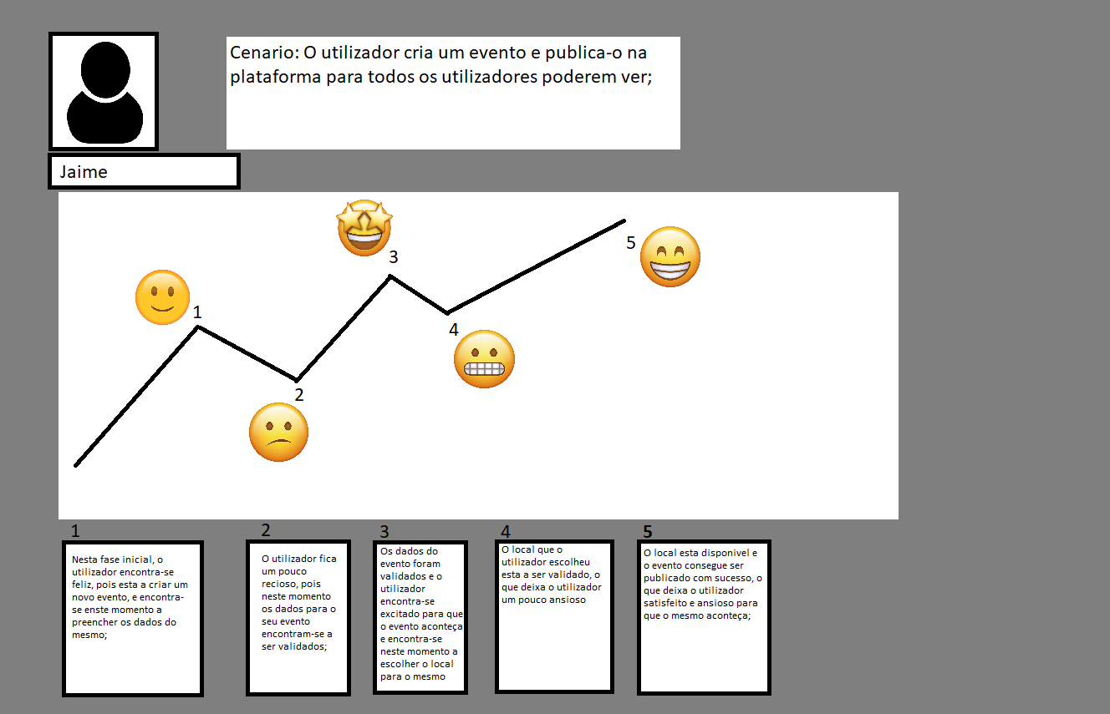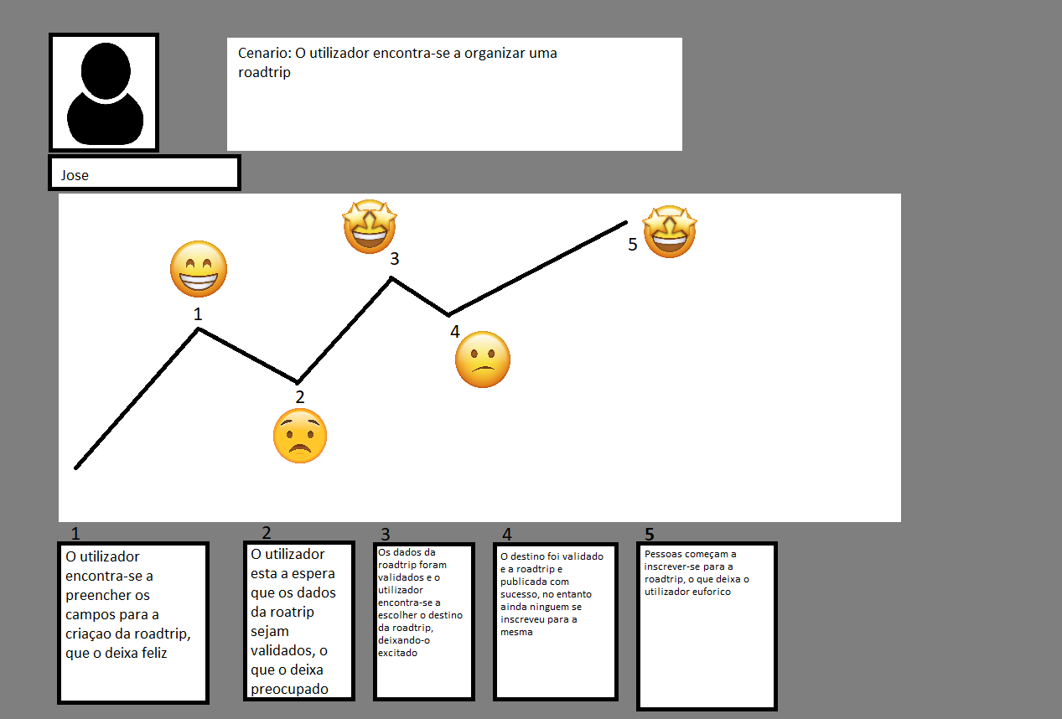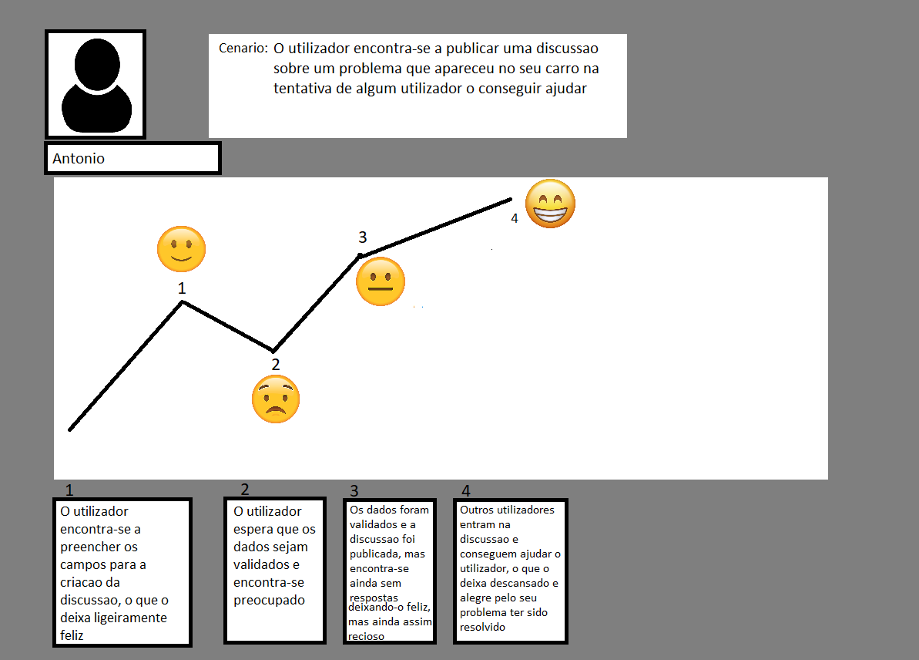

**Mood boards/Storyboards/Description and sketches of early proposed solutions**

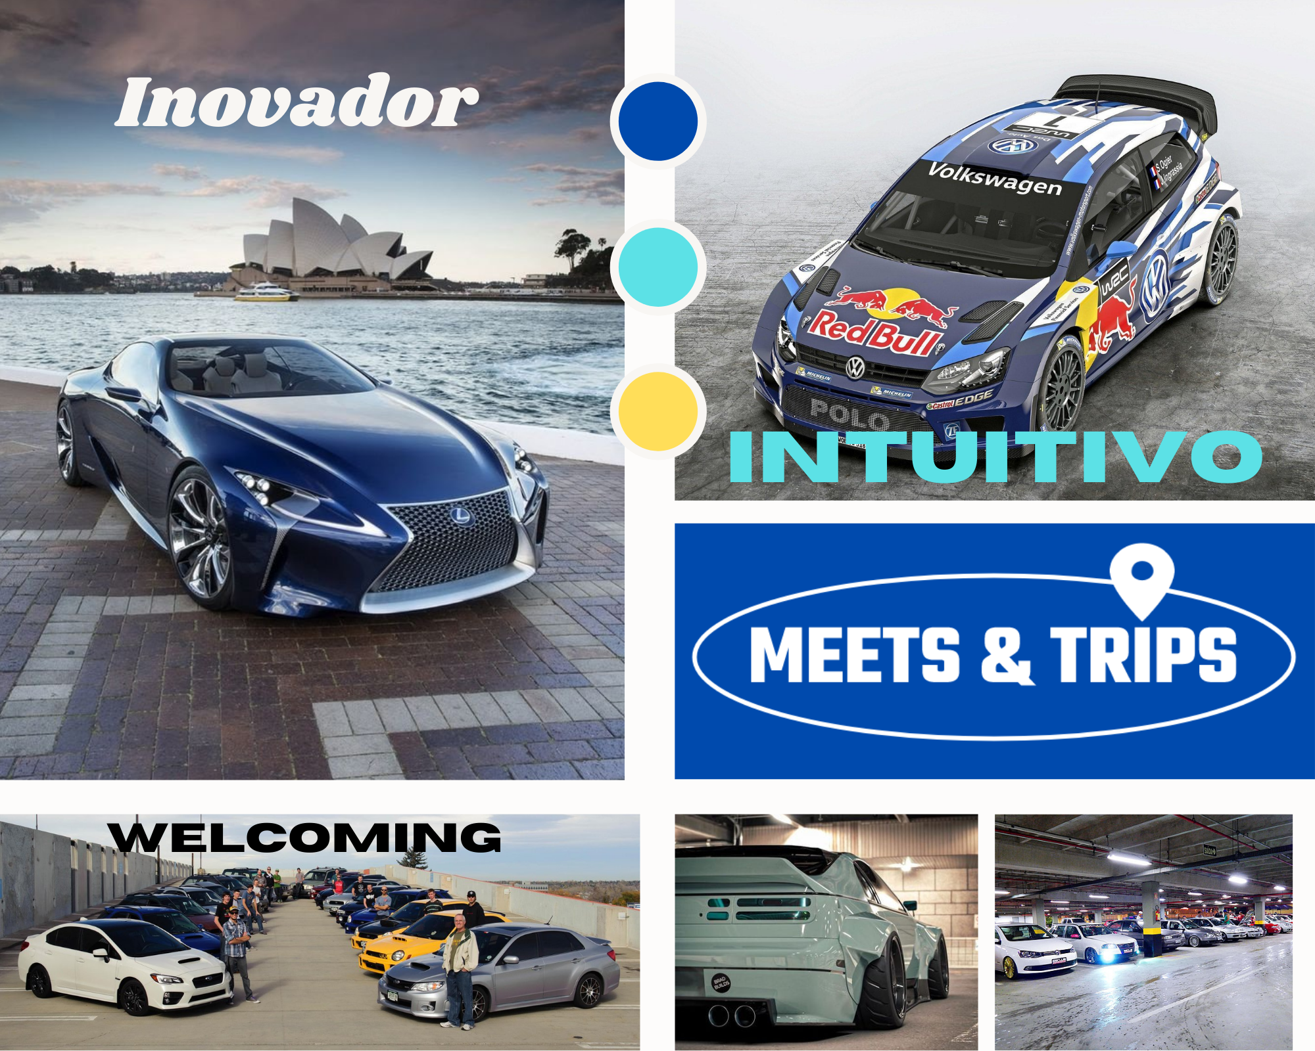

* **Caso de Utilização 1: Criar Evento**

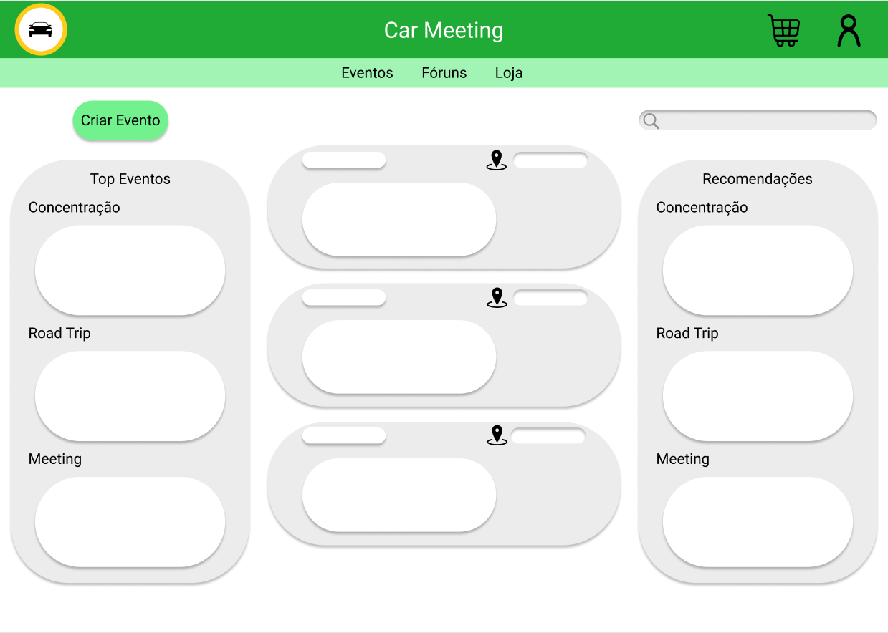

O utilizador encontra-se na página dos eventos e carrega no botão “Criar Evento”.

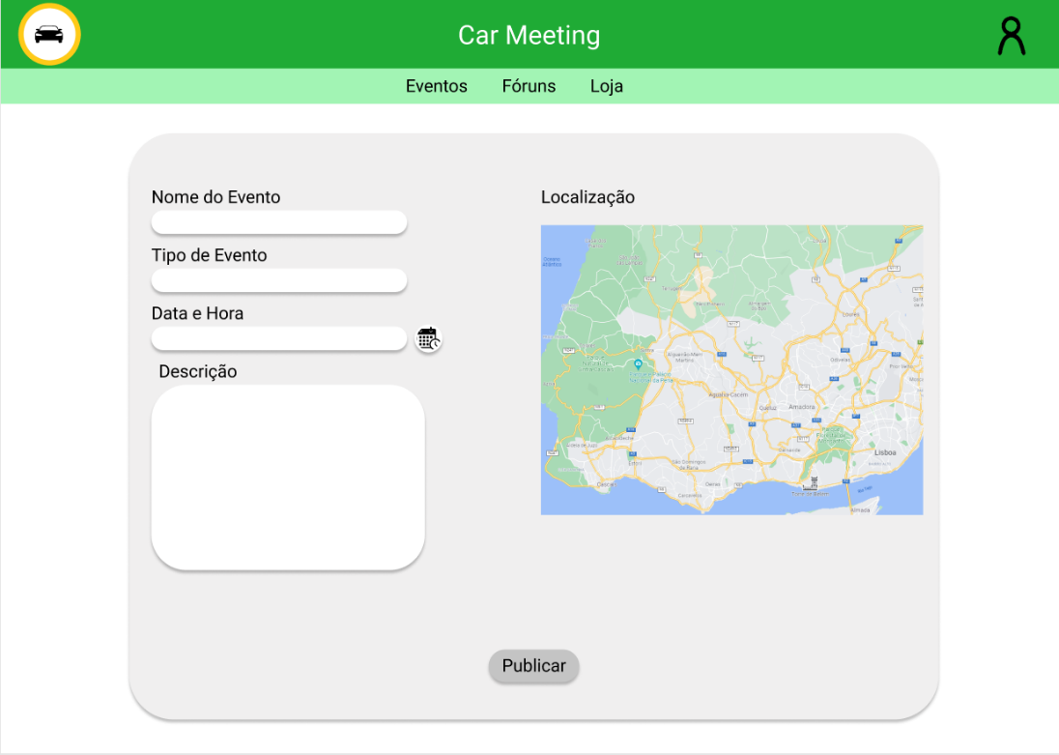

O utilizador preenche os dados do evento, seleciona a localização do mesmo e publica o evento.

De seguida, o utilizador é redirecionado para a página dos eventos.

* **Caso de Utilização 2: Criar uma Discussão (Com criação de evento)**

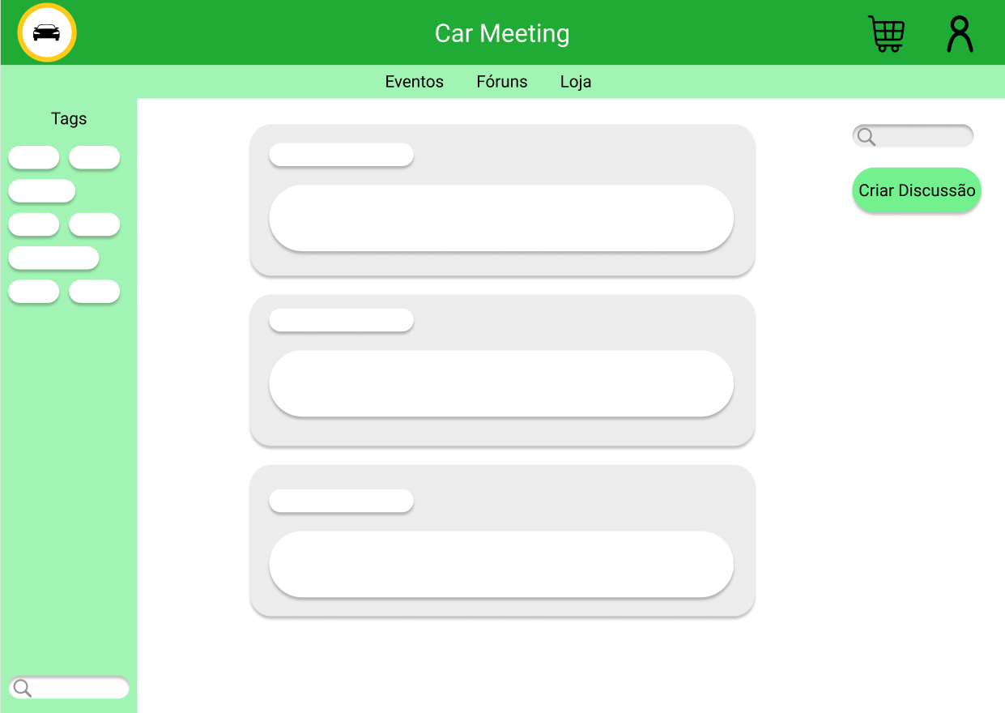

O utilizador encontra-se na página inicial das discussões e carrega no botão “Criar Discussão”.

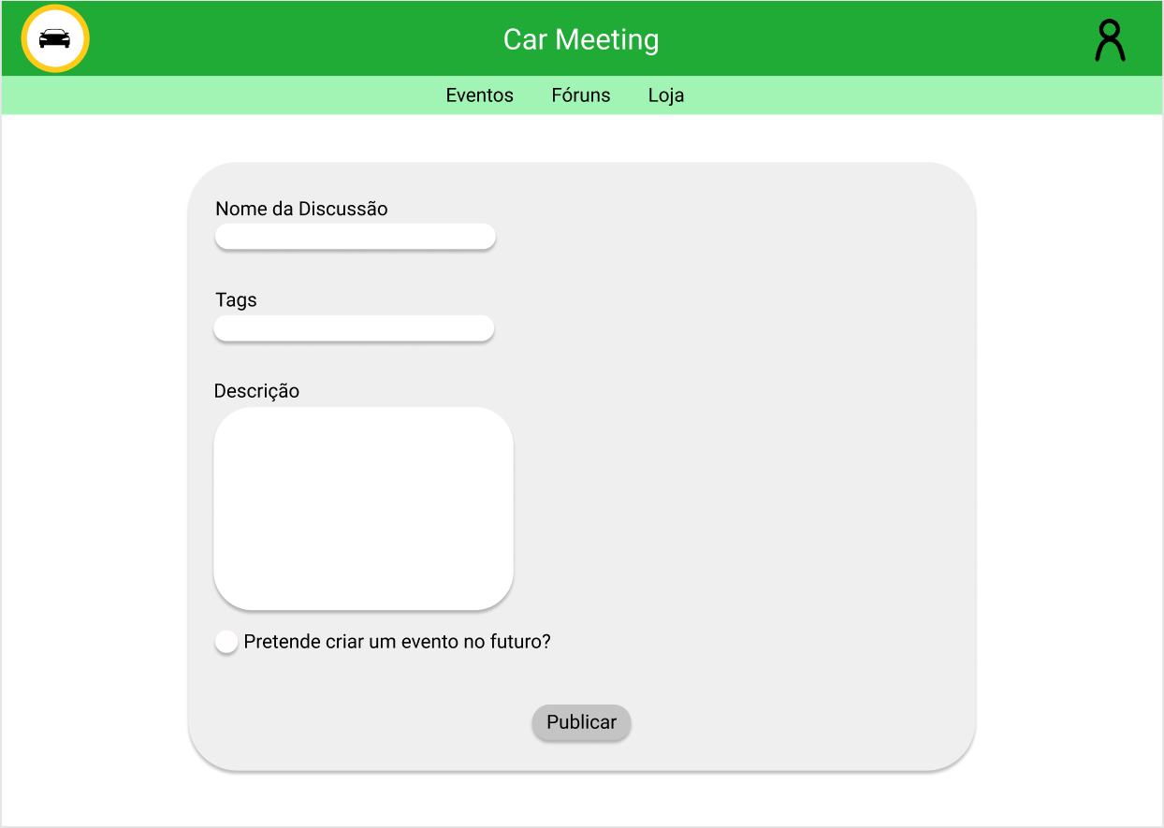

O utilizador carrega na check box para criar o evento (meeting).

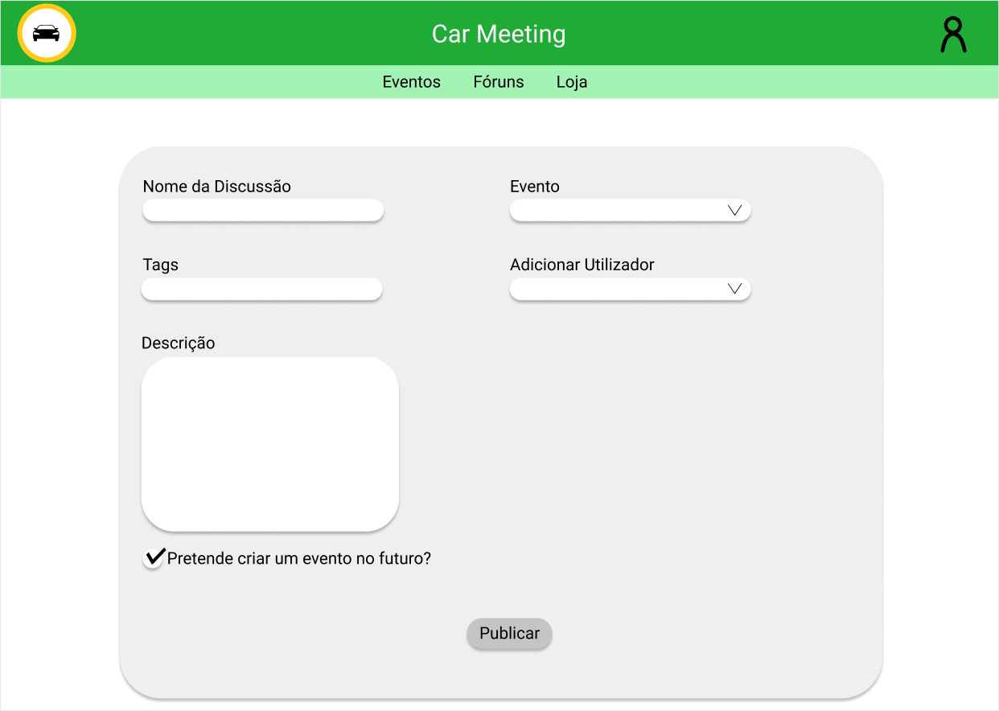

O utilizador preenche os dados da discussão, tal como os dados do evento e publica a discussão no fórum. Após carregar no botão “Publicar”, o utilizador é levado para a página da criação do evento, onde executa os passos apresentados anteriormente.

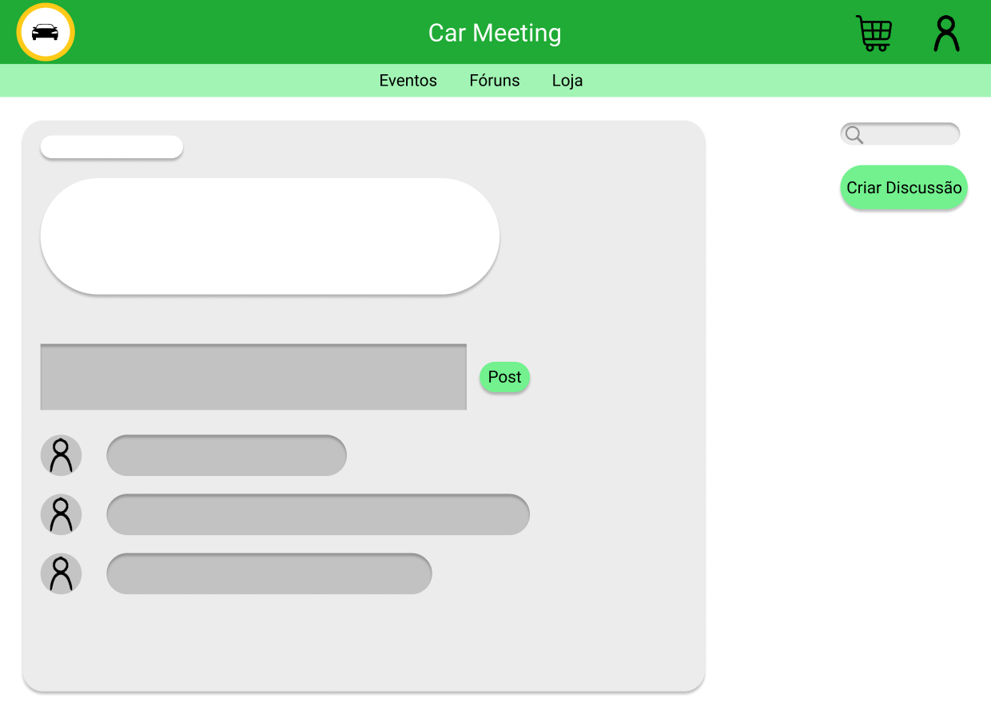

Por fim, o utilizador é redirecionado para página da sua discussão.

* **Caso de Utilização 3: Utilizar os pontos na loja**

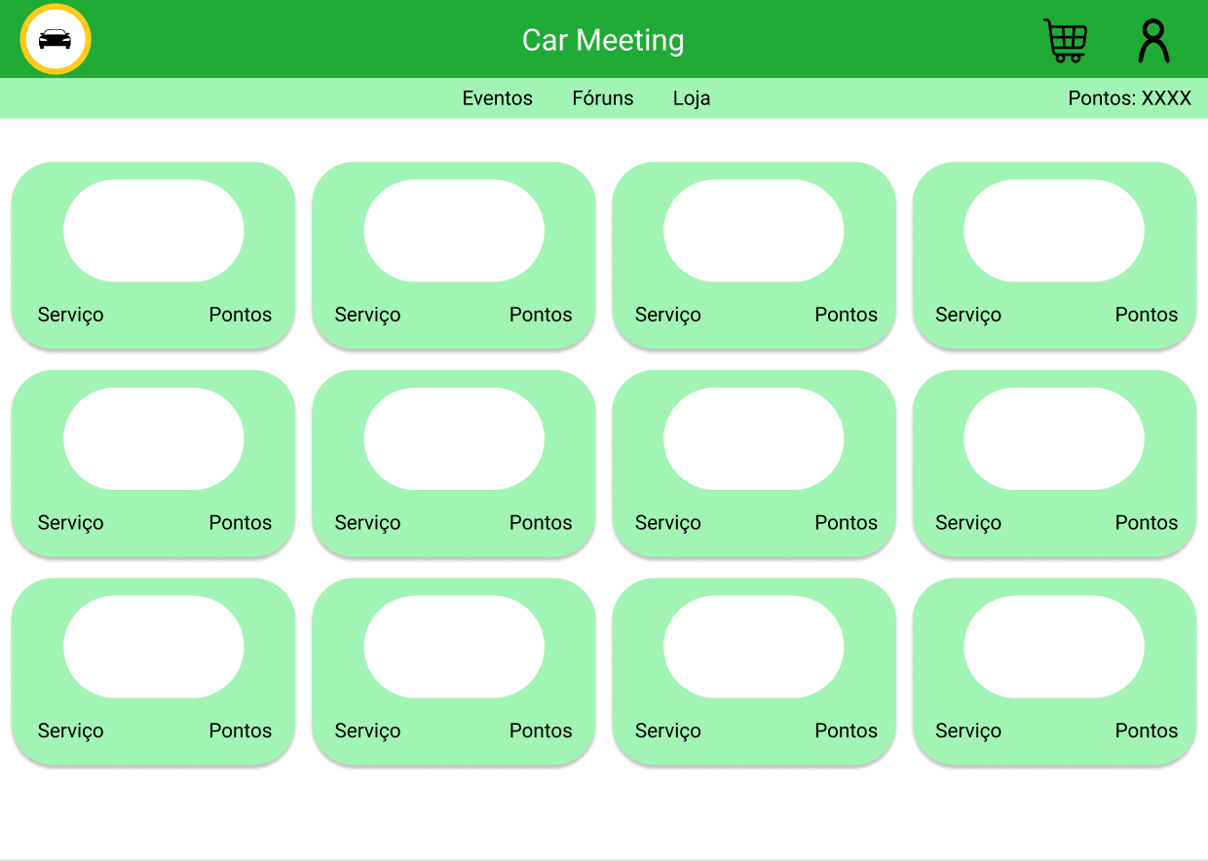

O utilizador encontra-se na página inicial da loja e escolhe um produto.

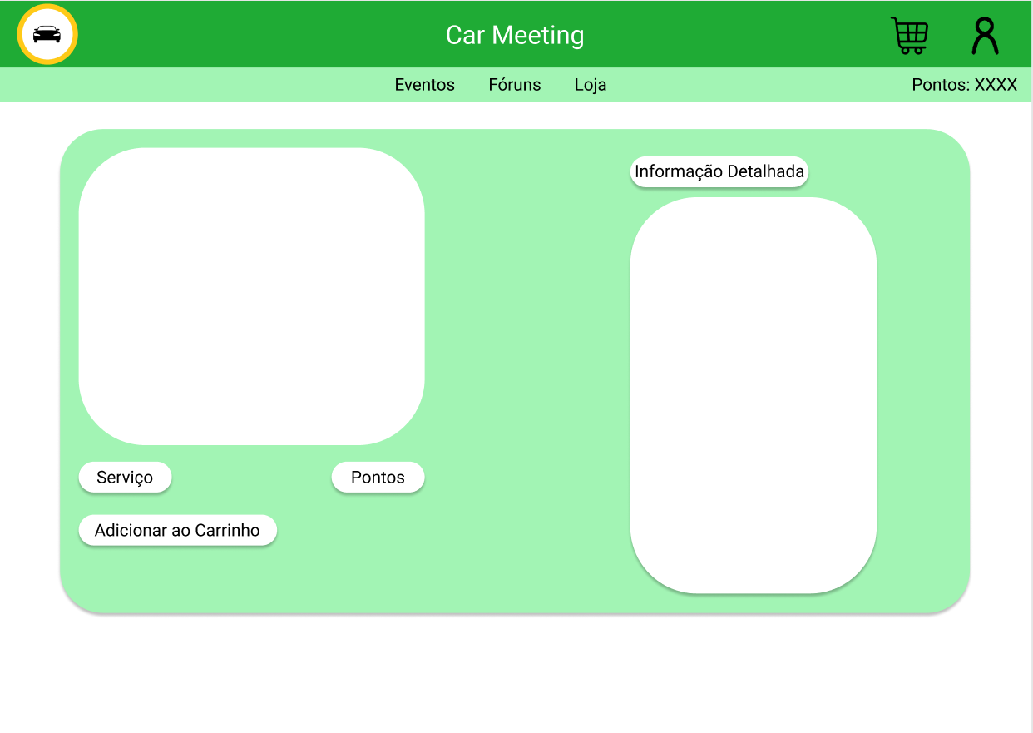

O utilizador visualiza informação detalhada sobre o produto e carrega no botão “Adicionar ao Carrinho”.

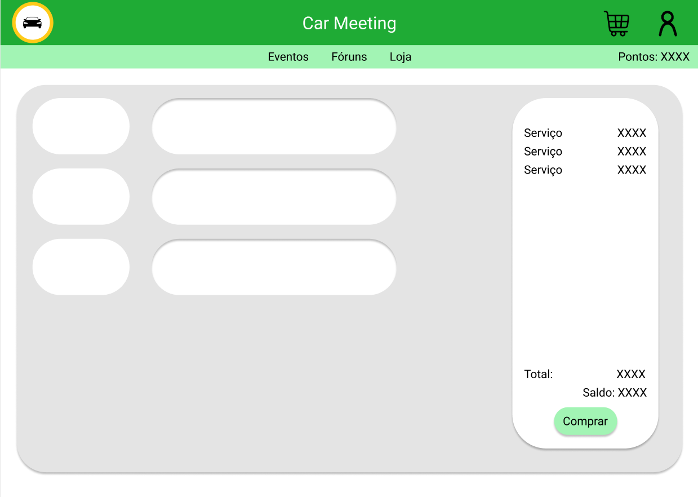

Nesta página, o utilizador carrega no botão comprar e procede ao check-out e é lhe transmitido um alerta que a compra foi efetuada com sucesso e os cupões foram enviados para o correio eletrónico do utilizador.

# **Diagrama de Contexto**

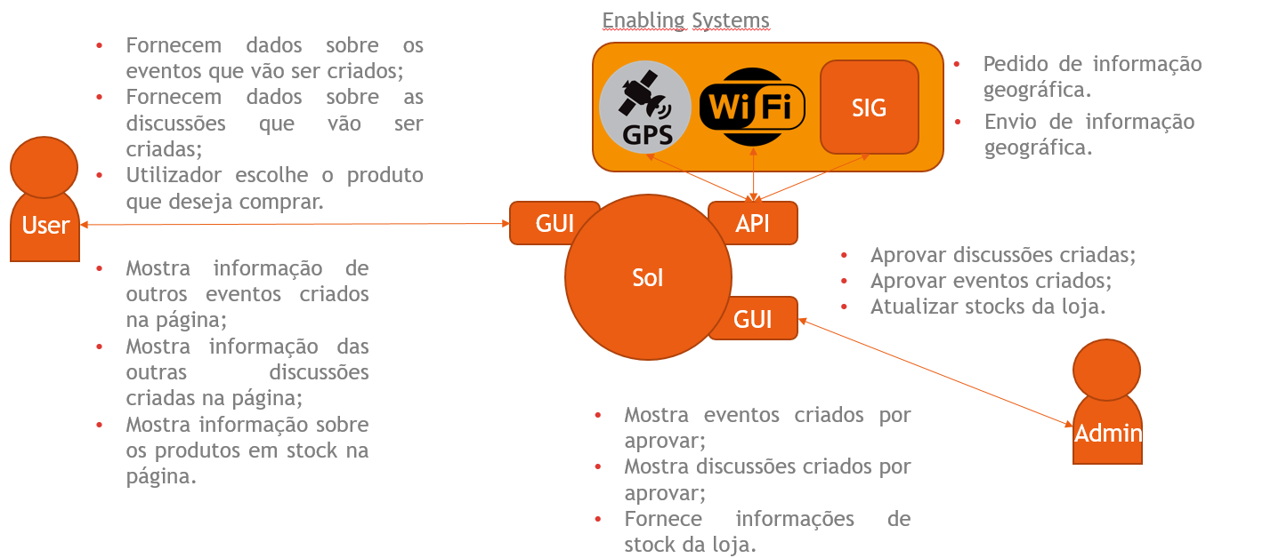

# **Diagrama de Colaboração**

* **Criar Evento**

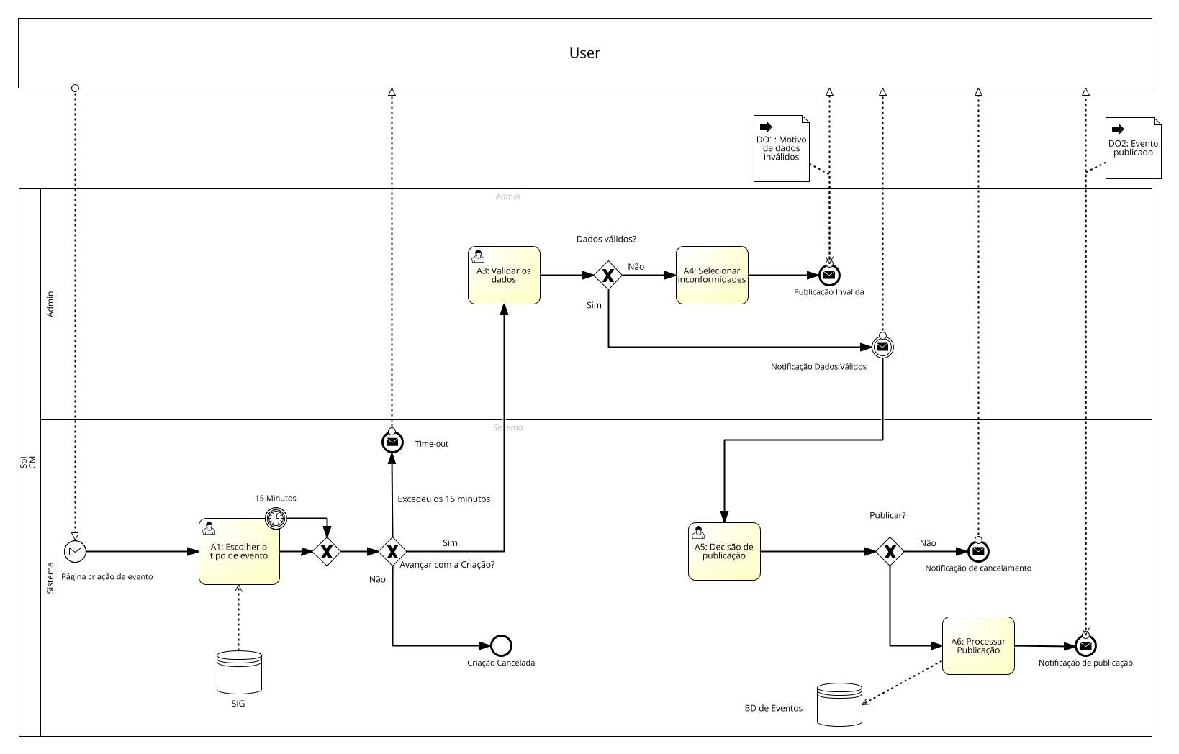

* **Criar Discussão**

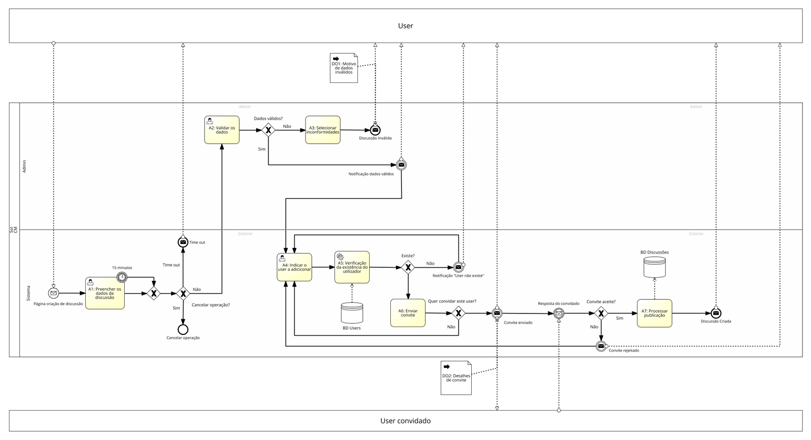

* 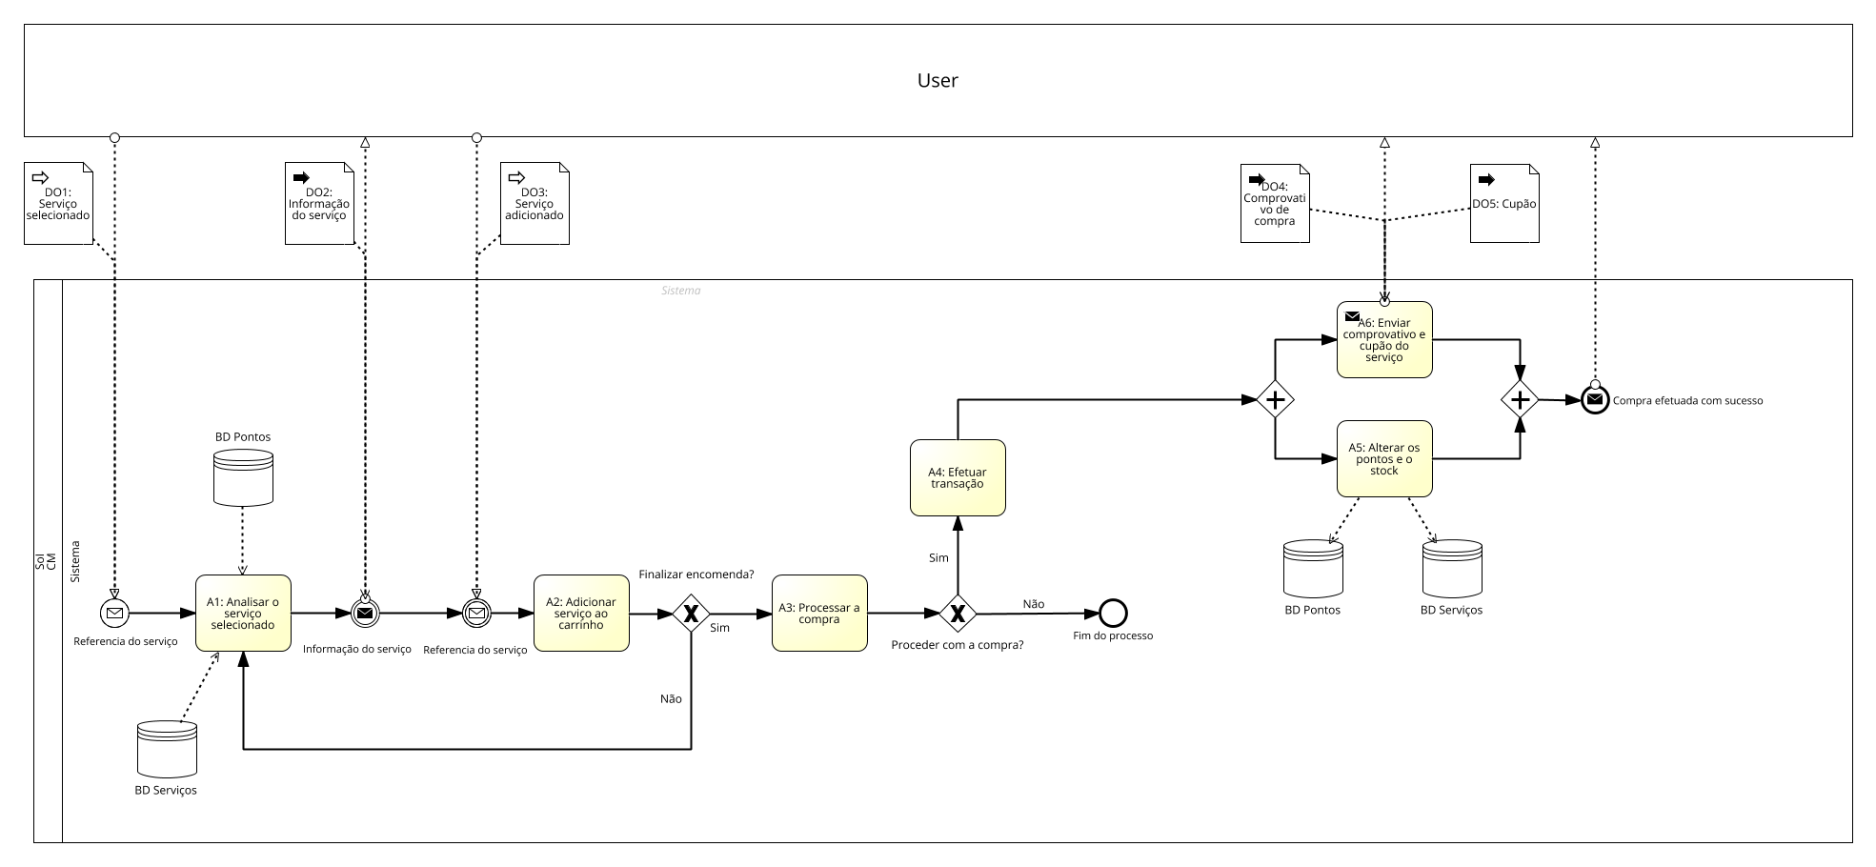**Utilizar Pontos na Loja**

# **Bibliografia**

* [Quatro carros apreendidos em concentração ilegal por não reunirem condições de segurança.](https://ionline.sapo.pt/artigo/745057/quatro-carros-apreendidos-em-concentracao-ilegal-por-nao-reunirem-condicoes-de-seguranca?seccao=Portugal_i) (2021, 31 agosto). Sapo. Acedido em 7 november 2021